**光大理财RPA项目**

**产品台账整理流程需求说明**

**信息科技部 RPA项目组**

记录更改历史

|  |  |  |  |  |  |  |
| --- | --- | --- | --- | --- | --- | --- |
| **序号** | **相关内容** | **版本** | **作者** | **审核人** | **更改日期** | **备 注** |
| 1 | 初始化 | V1.0 | 时爱家 |  | 2023年7月10日 |  |
| 2 |  |  |  |  |  |  |
| 3 |  |  |  |  |  |  |
| 4 |  |  |  |  |  |  |

|  |  |  |  |  |  |  |  |
| --- | --- | --- | --- | --- | --- | --- | --- |
| **RPA需求记录** | | | | | | | |
| **序号** | **需求部门** | **需求人** | **需求简述** | **任务频次** | **效率提升（人员和时间/h）** | **需求记录时间** | **上线时间** |
| 1 | 产品市场部 | 周岩 | 根据产品信息周报表中的 产品期限/开放频率 列，判断该产品的产品期限，生成对应的产品台维度表，根据台账写入新的结构分析表 | 每周1次 | 30min | 2023年7月10日 |  |

目录

1 流程概览 4

2 业务流程 5

2.1 业务流程图 5

2.2 业务流程描述 5

3 流程操作步骤详解 6

4 紧急预案 7

5 流程稳定性识别 7

6 确认意见 7

# 流程概览

*（必填项）*

*//说明流程要求和属性*

|  |  |  |
| --- | --- | --- |
| 序号 | 项目名 | 说明 |
|  | 流程描述 | 根据产品信息周报表中的 产品期限/开放频率 列，判断该产品的产品期限，生成对应的产品台账（母份额）维度表 |
|  | 性能要求 | 暂无 |
|  | 时间周期要求 | 待定 |
|  | 锁屏要求 | 需要 |
|  | 日志要求 | 需要 |
|  | 录屏要求 | 需要 |
|  | 涉及系统 |  |
|  | 涉及软件 | Office |
|  | 流程所属者 |  |
|  | 其他要求 |  |
|  | 运行消息通知 | 钉钉或邮件等方式确定格式和联系人 |

# 业务流程

## 业务流程图

*（必填项，能更加直观了解业务流程操作）*

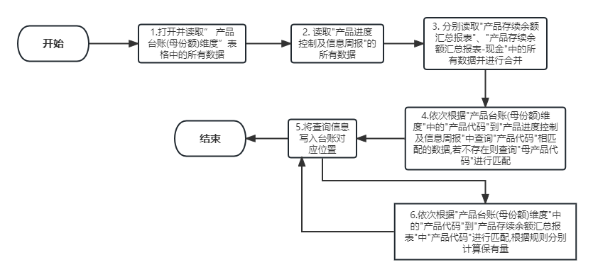

## 业务流程描述

*（必填项，简要说明流程场景，业务流程图做描述补充）*

* + - 1. 读取” 产品台账（母份额）维度”表格中的所有数据，

包括以下字段(产品代码、产品名称、产品经理、投资经理、投资部门、产品投向、风险等级、存续状态、成立日期、募集方式、业绩比较基准、开放类型、产品期限/开放频率、最近开放申购日、最近开放赎回日、交易确认天数、赎回资金到账天数、产品到期日、颜色、期限、投向、MM月DD日)

* + - 1. 读取” 产品进度控制及信息周报”的所有数据
      2. 分别读取” 机构保有量原始表”、” 现金TA保有量原始表”sheet页中的所有数据并进行合并
      3. 依次根据” 产品台账（母份额）维度”中的”产品代码”到” 产品进度控制及信息周报”中查询”产品代码”相匹配的数据,若不存在则查询” 母产品代码”进行匹配（包括但不仅限于”产品到期日”、” 产品期限/开放频率”、” 产品投向”、”产品名称”）
      4. 依次根据” 产品台账（母份额）维度”中的”产品代码”到” 产品存续余额汇总报表”中”产品代码”进行匹配，根据规则分别计算保有量，并写入台账信息中

判断规则为：

（注:” 期限”字段根据非现金产品且日开、投资周期/投资期限:

在6个月（180天）为:第二跳板

大于180日且小于365天 为: 6-12个月

大于一年且小于两年 为:12-24个月

大于两年 为:24个月以上）

零售保有量 ： 销售商名称为：光大银行 * 最新单位净值

机构保有量：销售商名称为：光大银行、光大理财 * 最新单位净值

行外保有量：销售商名称为：不包含光大银行、光大理财 * 最新单位净值

保留两位小数

投向：

“产品投向”字段区分”权益”、”混合”

阳光碧：期限、投向为”现金”

固收：添利、丰利、创利、天天购（天天盈）、阳光紫尊享

固收+：增利、增利稳健、创利稳进、丰利增强、阳光金私享

阳光青: 产品投向为”固定收益类”

阳光金睿享: 产品投向为”固定收益类”

颐享: 产品投向为”固定收益类”

# 流程操作步骤详解

*（“流程操作步骤描述”为必填项，“截图”是非必填项，但“截图”是对“流程操作步骤描述”最为详细的说明，建议是附截图，如有录屏可以保留作为需求说明的补充）*

*//详细记录人工操作时，流程操作步骤。*

*//注意：当流程操作步骤出现容易歧义的内容时，应在流程操作步骤描述中详细举例说明操作步骤逻辑*

|  |  |  |
| --- | --- | --- |
| 步骤 | 流程操作步骤描述 | 截图 |
|  | 读取” 产品台账（母份额）维度”表格中的所有数据 |  |
|  | 读取” 产品进度控制及信息周报”的所有数据 |  |
|  | 分别读取” 产品存续余额汇总报表”、” 产品存续余额汇总报表-现金”中的所有数据并进行合并 |  |
|  | 根据产品代码进行查询” 产品进度控制及信息周报”中的对应数据 |  |
|  | 根据产品代码进行查询” 产品存续余额汇总报表”中的对应数据 |  |
|  | 将所有数据写回 |  |

# 紧急预案

*（必填项）*

*//对人工操作的流程，可能出现机器人由于不可抗拒原因导致无法运行后，进行人为处理方法；*

对于生产环境无影响，当机器人运行失败后需进行手工处理

# 流程稳定性识别

*（必填项）*

*//对人工操作的流程，可能出现的不稳定性进行识别，比如：从1-2步会出现广告弹框等；*

|  |  |  |
| --- | --- | --- |
| 序号 | 操作步骤 | 说明 |
|  |  |  |
|  |  |  |
|  |  |  |
|  |  |  |

# 确认意见

*//由甲方人员填写，并签字；*

|  |  |  |  |
| --- | --- | --- | --- |
| 签字确认 | | | |
| 确认意见 |  | | |
| 甲方签字 | 姓名（章）：  日期： | 乙方签字 | 姓名（章）：  日期： |